项目化案例之5A Unit5 What do they do?

项目驱动性任务：Try to introduce one’s family’s jobs
了解职业、拓宽对职业的关注视野、尊重敬畏每份职业、憧憬理想职业（从观念到行动）
阶段1
“Jobs we know”
初步认识职业
阶段3
“Reasons about choosing a job”
了解选择职业的理由
阶段2
“Fun facts about jobs“
介绍职业相关的趣事

阶段4
“Meaning of jobs”
理解不同职业的意义所在

了解职业的深层社会属性和责任，建立积极的职业观和世界观。
了解职业的多方面信息，知道职业选择的原因。
认识社会上的各类职业，体会更多职业话题的有趣内涵。

 | 项目流程的支架 | 学习知识内容的支架 | 语言能力发展的支架
启动项目：入项活动+驱动问题 | - 引导学生了解本项目的驱动性问题：如何介绍职业。明确项目的计划，以此来组织和安排学生在项目期间的工作。  - 进行头脑风暴，鼓励学生说出所了解的职业词汇，帮助学生回顾旧知，激发对新知学习的内驱力。 | - 使用问题框架帮助学生联系有关职业的已知内容，帮助他们提出新问题。  - 使用图像化的辅助资料，了解职业的相关表达，帮助学生对职业有初步的了解。 | - 通过理解对话内容，能用正确的语音语调朗读对话，并复述对话中人物的职业故事，初步表演对话。  - 分角色朗读对话，并表演对话，甚至进行大胆创编。在特定的情境中，给学生提供听说练习的机会，展示他们对语言知识的掌握情况。
构建知识、理解和技能以回应驱动问题 | - 使用图片、视频来帮助学生拓展有关职业类词汇。  - 可自由分组或根据语言水平分组，教师提供一些明确的示范，比如句型框架“What do /does... do? 帮助学生介绍他人职业，在具体的情境中操练句型和词汇。 | 通过对比和情景对话、游戏等方式掌握What do/does .. do?语法规则，能运用该句型询问并了解更多他人的职业。 | - 通过转述家人的职业，养成倾听的习惯，并在情境中理解掌握teacher、worker、writer等职业类单词。  - 通过了解更多的职业，拓宽对职业的关注视野，了解社会上的职业的丰富多彩。
制作成果并进行批判性反馈，回应驱动问题 | - 分组合作，收集有关职业的资料，设计调查问卷，调查人们选择职业的原因。  2.利用平台发布学习视频，提供语言框架、范文、或进行语言示范，帮助学生组织谈论他人职业的信息和想法。 | 1. 理解卡通的故事内容，能用正确的语言语调朗读对话，在熟读的基础上分角色朗读。  2. 通过职业的对比，对各行各业产生敬佩感，体会对每份职业的尊重。 | 提供思维导图和句型结构，帮助学生谈论职业，并能谈论自己对职业的看法，尊重敬畏每份职业。
展示成果并回应驱动问题 | - 通过对家人职业的讨论和书面表达，激发对理想职业的美好向往。  - 提供多次机会让学生进行展示，并收集反馈意见。 | - 通过游戏、头脑风暴、调查等方式，学生，学生能够熟练说出职业类单词以及询问职业的日常交际用语。  - 给学生提供多个语言框架，选择易操作的形式，对话形式或者演讲形式，谈论自己  家人的职业。 | 提供学生相应的语言支架，让学生用熟练的准确的语言知识，完整地展示家人的职业。

单元整体内容分析：
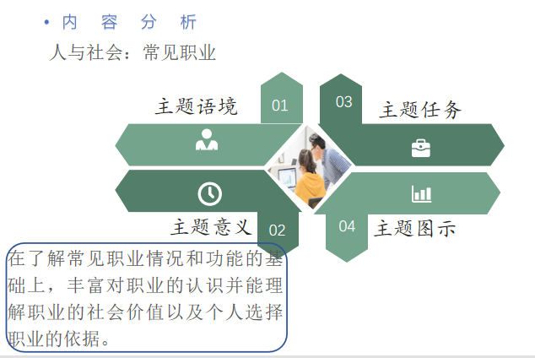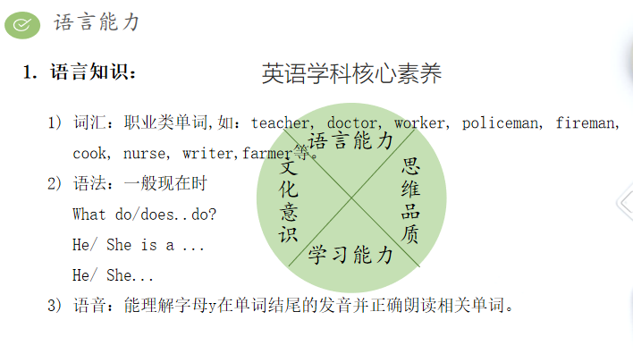
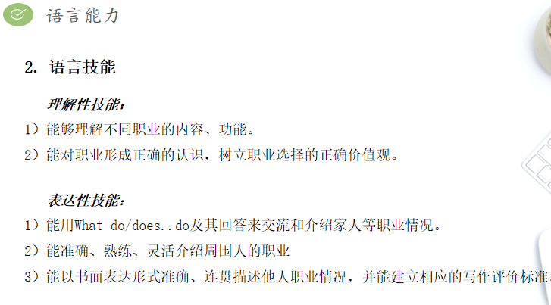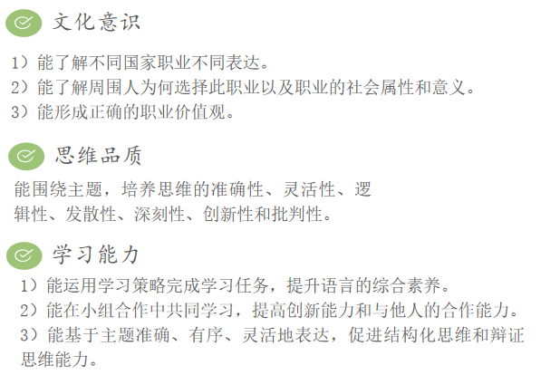

Reading circle
Writing circle

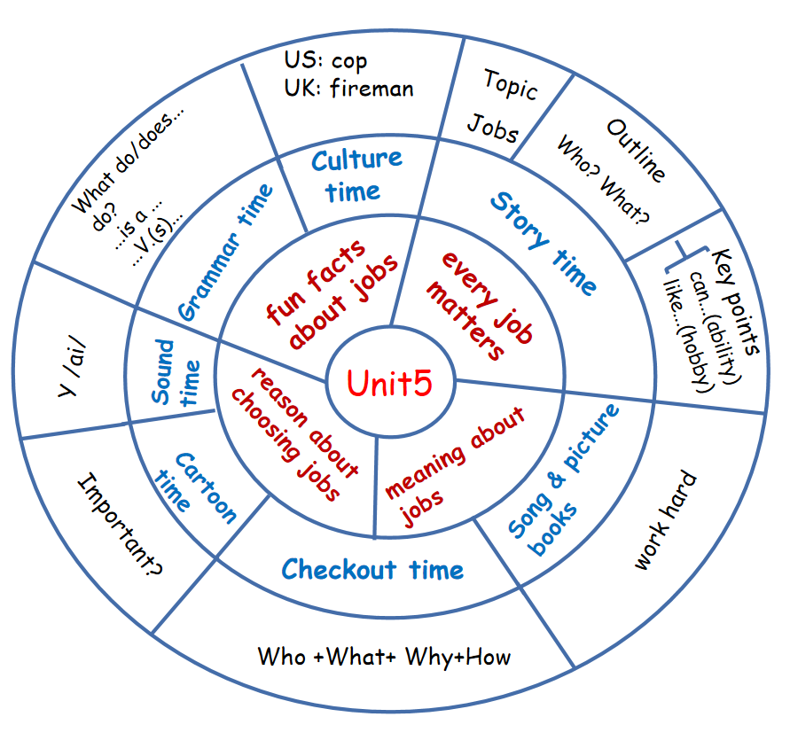
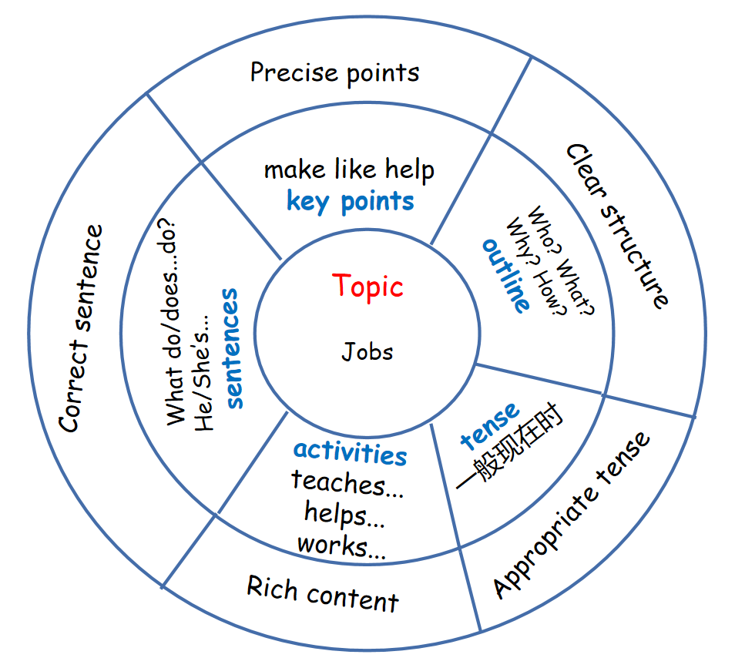

单元教学目标分析：
Main topic（主话题）：jobs（职业）
Periods  课时划分 |  | Period1  第一课时 | Period2  第二课时 | Period3  第三课时 | Period4  第四课时
Sub-topics  分话题 |  | Jobs we know | Fun facts about jobs | Reasons about choosing a job | Meaning of jobs
Contents  学习内容 |  | Story time | Fun time  Grammar time | Sound time  Cartoon time | Check out time
课时 | 分课时目标
第一课时  Story time | - 能在语境中感知、理解、准确朗读词汇：writer, worker, factory, write, teach, help,sick people；  - 能准确理解文本中的四个职业内容，并能用What do/does...do?及其答句进行问答；  - 能在语境中理解并初步运用动词的三单形式；  - 能正确朗读文本，并复述文本中人物的职业内容；对不同的职业有赞赏和认同感。
第二课时  Grammar&Fun time | 1.学生能流利、丰富地复述迈克和苏海家人的职业信息。  2.学生能通过Fun time中的问答“What does ... do? He’s/She’s...”描述感知并归纳动词第三人称单数用法，在此过程中了解职业类名词的结构规律并能进行归类和梳理。  3.学生能辨别第三人称单数，并能准确熟练运用do和does及动词的三单形式。  4.学生能通过师生问答、游戏活动等方式，在真实的情境中用第三人称准确介绍他人的职业信息，拓展职业类单词，丰富不同职业的特点，提升语言表达能力。  5.学生能随着对更多国家对职业表达的了解，体会更多职业话题的有趣内涵。
第三课时  Cartoon&Sound time | 1.通过说唱儿歌，观察发现fly、sky、butterfly的共同特点，总结出y发/ aI /的发音规律；通过说出更多类似单词、拼读新单词巩固y发/ aI /的用法。  2.通过谈论父母的职业，在交流互动中复习职业类词汇，巩固What does....do?及其回答的用法，为下面的文本教学作铺垫。  3.通过教师引入的情境What are Bobby and his friend talking about?预测文本，整体感知文本的同时印证猜测，找出Bobby和他的朋友到底在谈论什么。  4.通过基于核心问题What can you know from the cartoon?观看视频，和同伴合作交流弥补信息差进行交流，完整理解语篇。  5.通过角色扮演和故事创编，能综合运用所学知识和本单元相关语言进行交流，提升自己的英语学科关键能力。  6.通过归纳总结知识点，分析Bobby 和他爸爸择业的原因，强化语言感知能力的同时，能意识到可以根据爱好、能力和责任感等来选择从事的职业。
第四课时  Check out time | 1.运用阅读圈reading circle复习第五单元的语言点，在语境中进行与单元主题相关的交流，并就本话题准确连贯多元地语言表达。  2.运用写作圈writing circle的标准，进行关于家人“职业”话题的综合写作。并逐步提升高阶思维能力，尤其是辩证思维和逻辑思维能力。  3.能了解职业的多方面信息，知道职业选择的原因，和职业的深层社会属性和责任，建立积极的职业观和世界观。

单元整体教学设计：
第一课时Story time
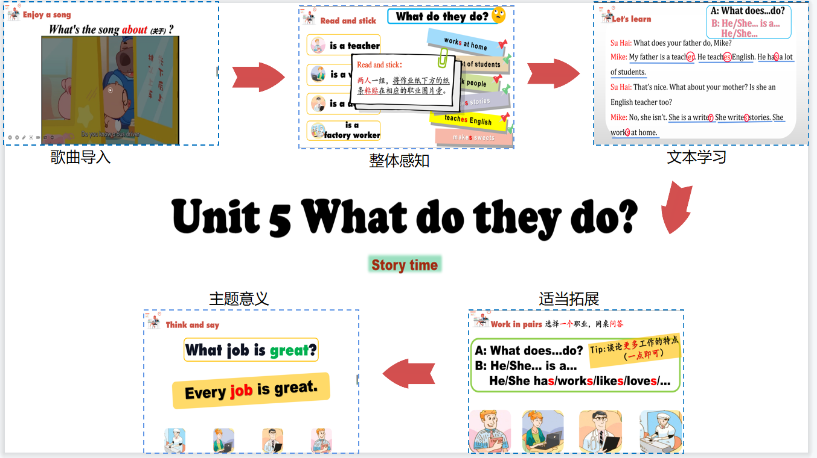

第二课时Grammar&Fun time
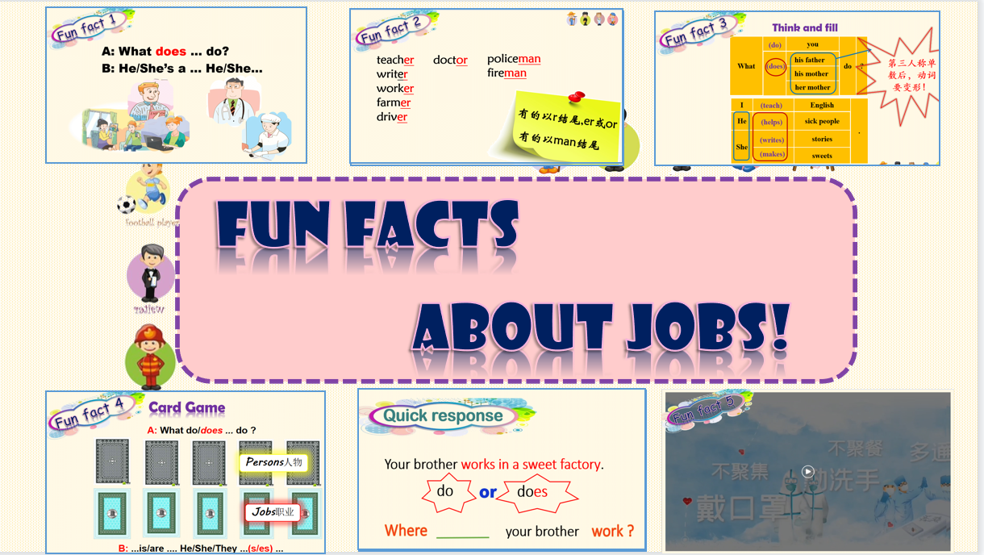

第三课时Cartoon&Sound time

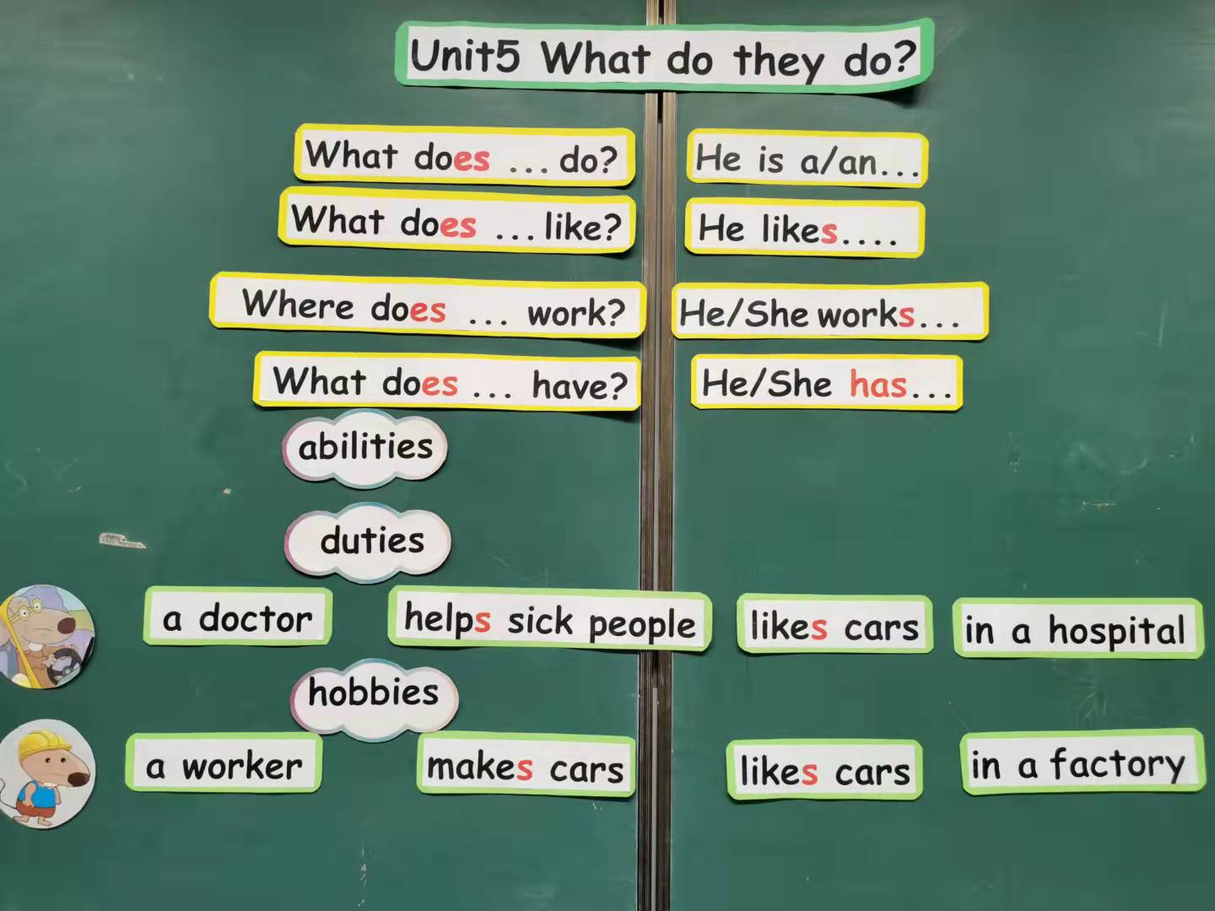

第四课时Checkout time

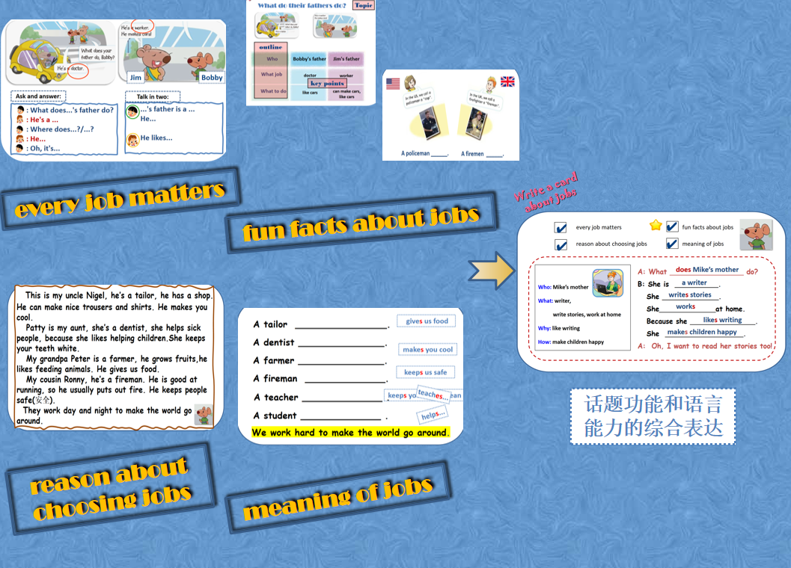

项目化进阶学习案例通讯：

课堂展风采 教研共成长
金秋送爽学意浓，城南教研树新风。在这收获的季节，英语项目化教研活动有条不紊地进行。我们走在教研的路上，每一行脚印都亮丽成涟漪的诗行，我们追寻着英语教育美好的理想，项目化课题组的老师们相约一起探讨！
11月4日，恽鸽老师对五年级上册第5单元《What do they do?》进行了教学展示，恽老师先用猜职业的游戏引出课题《What do they do?》激发学生的兴趣。紧接着通过阅读和听力的方式梳理课文脉络，还着重和学生一起练习了语音语调。通过绘画的方式板书展示本节课重点，也为后面学生复述的环节做好铺垫。在Show time环节尤为亮点，让学生畅想20年后的同学聚会，并结合本节课的重点句型展示。最后升华主题：每份工作都值得被尊重！
周老师教态亲切，口语流利，有着扎实的英语基础。教学思路清晰，设计合理，课堂环节紧凑。学习内容有趣，符合学生的胃口，善于利用多媒体画面，容纳更多的信息，使学生有话可说，课堂氛围活跃。
一个人的努力是加法，一群人的努力是乘法，真正激励一个人前行的不是那些励志语录，而是身边志同道合，积极上进，充满正能量的同行人。教师的成长离不开集体的智慧，也离不开精益求精地探讨。本次项目化课例为我们今后的英语项目化研究工作提供了发展努力的方向，相信我们课题组会在今后不断创新，不断提高！
（奔牛实验小学供稿 撰稿/摄影：赵庆 审核：肖洁）

